

Î
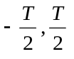

- 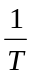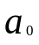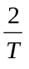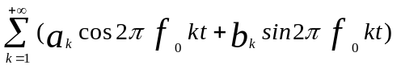
- 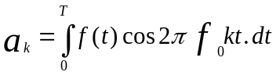
- 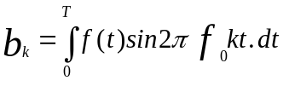
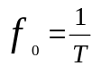
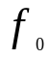






Τ

Τ

Τ


Τ







